Proposition

Mode de RDV

A réception du formulaire remplis :

* Envoyer un mail afin de connaitre le mode de contact (mail à personnaliser en fonction de la réponse du client)

Organisation :

Bonjour ….. & …..,

Nous avons bien reçu votre formulaire complété et vous en remercions.

Vous avez la possibilité de rencontrer une Wedding Planner chez vous ou par téléphone afin de discuter de votre mariage.

Comment souhaitez être contacté ?

Dans le cas d’un RDV à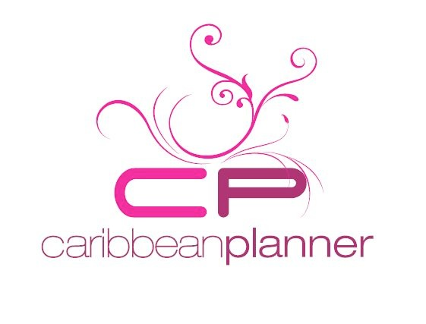 domicile , quelles sont vos disponibilités ?

Merci pour votre réponse,

A très bientôt,

Cérémonie :

Bonjour ….. & …..,

Nous avons bien reçu votre formulaire complété et vous en remercions.

Vous avez la possibilité de rencontrer une Wedding Planner chez vous ou par téléphone afin de discuter de votre cérémonie.

Comment souhaitez vous être contacté ?

Dans le cas d’un RDV physique, quelles sont vos disponibilités ?

Merci pour votre réponse,

A très bientôt,

Décoration :

Bonjour ….. & …..,

Nous avons bien reçu votre formulaire complété et vous en remercions.

Vous avez la possibilité de rencontrer une décoratrice chez vous ou par téléphone afin de discuter de votre évènement.

Comment souhaitez être contacté ?

Dans le cas d’un RDV physique, quelles sont vos disponibilités ?

Merci pour votre réponse,

A très bientôt,